## 训练6　学科核心素养类选择题



[唯物史观]

1.(2017·山西晋中高三1月调研，28)对于中国近代的“租界”不同史观有不同的评价，革命史观以为“租界”是“国中之国”，是列强侵略中国的据点；现代化史观认为，租界是传播和展示西方工业文明的窗口，有利于中国的现代化；文明史观认为，租界是东西方文明的碰撞、交流、融合之地，有利于东西方文明的发展进步；全球史观认为租界是中国联系世界的桥梁和纽带，有利于中国走向世界。造成这种不同评价的根源是(　　)

A.不同史观的评价角度和标准不同

B.不同史观的评价立场不同

C.新史观不了解租界的真实情况

D.西方学者在评价中国历史问题时采用双重标准

答案　A

解析　据材料“列强侵略中国的据点”“有利于中国的现代化”“有利于东西方文明的发展进步”“有利于中国走向世界”可知，不同史观的评价角度和标准不同，故A项正确；材料不涉及评价立场的问题，故B项错误；不同史观是从不同的角度去看待租界的真实情况，故C项错误；D项在材料中无反映，故D项错误。

2.2011年大陆出版的《中华民国史》中，对蒋介石追随孙中山，推倒北洋军阀，尤其是他在抗日战争中的地位和作用，给予应有的肯定。但对他发动政变、导致国共关系破裂，以及内外政策的保守性和个人独裁，抗战胜利后违背民意、发动内战的责任，也予以充分的揭露和批评。这体现了作者的(　　)

A.文明史观 B.整体史观

C.革命史观 D.唯物史观

答案　D

解析　文明史观侧重于人类文明的发展和演进，与材料无关，故A项错误；整体史观侧重于人类横向的联系，与材料无关，故B项错误；革命史观侧重于阶级斗争推动历史发展，与材料无关，故C项错误；材料对蒋介石的功过进行了一分为二的评价，符合唯物史观的辩证分析问题的观点，故D项正确。

3.20世纪60年代以来我国出版的世界通史教材，对世界近现代史的分期先后出现过两种主要做法：一是近代史开始于1640年，现代史开始于1917年；二是近代史开始于1500年前后，现代史开始于1900年前后。影响上述两种不同“历史认识”的主要因素是(　　)

A.资料来源 B.研究方法

C.史学观念 D.作者立场

答案　C

解析　材料中四个年代是关键信息，第一种“历史认识”基于革命史观，第二种“历史认识”基于全球史观，选择C项符合题意。

[时空观念]

4.(2017·河北石家庄一模，26)据考证，南宋的都城临安，与以往都城的方正格局截然不同，南北长，东西窄，皇宫位于城市的南端，从皇宫北面的宁和门往北通向城市中心的是一条用石板铺成的御街，最引入瞩目的是在御街中段新设立的“金银盐钞引交易铺”，生意兴隆。这可以佐证，南宋时期(　　)

A.都城设计不再体现皇权至上

B.“市”突破了时间空间的限制

C.“钞引”成为普遍流通的货币

D.都城布局出现革命性的变化

答案　D

解析　皇权是古代建立都城首先要考虑的情况，材料没有说明对皇权的影响，故A项错误；材料没有涉及市的时间限制，故B项错误；材料“金银盐钞引交易铺”不是普遍现象，故C项错误；从材料看，城市的布局和过去单一的政治中心相比，已经发生了很大的变化，故D项正确。

5.下表显示了1865～1905年中国的对外贸易数据(部分)，该表反映了(　　)

|  |  |  |  |
| --- | --- | --- | --- |
| 年代 | 进口(万两) | 出口(万两) | 平衡(万两) |
| 1865年 | 5 571 | 5 410 | －161 |
| 1875年 | 9 780 | 9 890 | ＋110 |
| 1895年 | 17 169 | 14 329 | －2 840 |
| 1905年 | 44 710 | 22 788 | －21 922 |

A.中国卷入资本主义世界市场程度不断加深

B.列强不断增加工业品倾销并减少原料输入

C.中国外贸始终处于入超造成货币大量外流

D.民族工业“短暂春天”深刻影响中外贸易

答案　A

解析　根据图表，1865年～1905年中国进出口都在不断增大，说明中国卷入资本主义世界市场程度不断加深，故A项正确；这期间中国出口额也在增加，故B项错误；中国外贸始终处于入超造成货币大量外流说法错误与1875年左右出口大于进口不符，故C项错误；民族工业“短暂春天”是在一战期间，时间不符合，故D项错误。

6.(2017·北京海淀高三期末，22)下列老照片反映了北京历史的变迁。按照其出现时间的先后顺序，排列正确的是(　　)

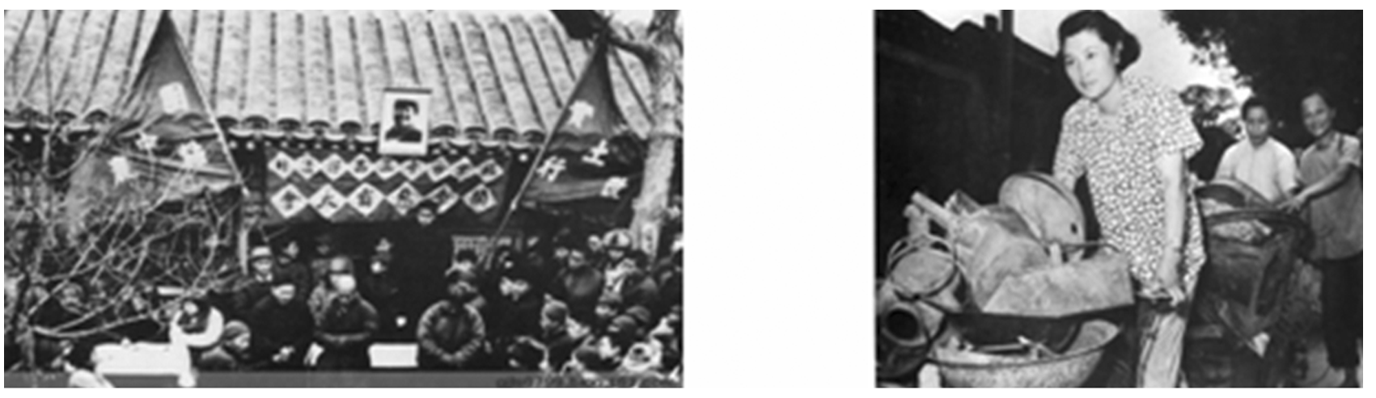

①朝阳区深沟村　　　　②北京居民参加

土地改革工作会 大炼钢铁运动

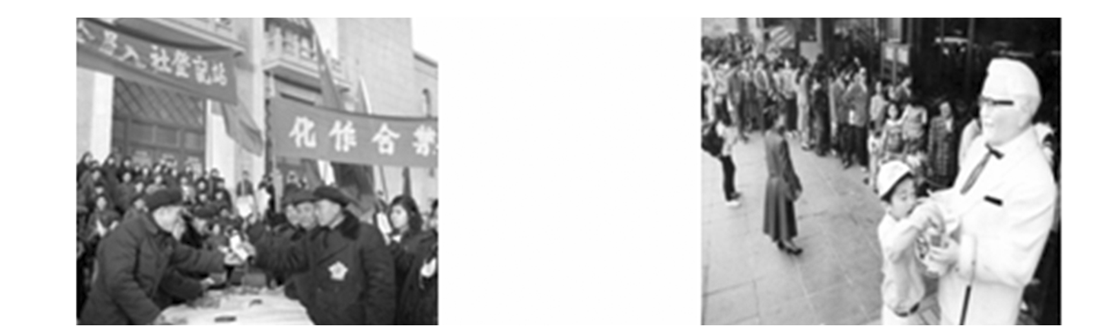

③崇文区手工业者　　　　④北京第一家

加入生产合作社 肯德基炸鸡店开业

A.①③②④ B.①②③④

C.④②③① D.②③①④

答案　A

解析　土地改革在1952年底完成，大炼钢铁运动是在1958年，手工业者加入生产合作社是在1953年到1956年，北京第一家肯德基炸鸡店开业是在改革开放新时期，选择A项符合题意。

7.(2017·广西桂林、崇左、百色一模，35)爱因斯坦曾言：“在我之前，人们都认为，如果把所有的东西都从宇宙中拿走，那剩下的就是时间和空间，我却证明，如果把所有的东西都拿走了，什么都剩不下。”爱因斯坦的理论(　　)

A.建立的信息网络大大缩小时空距离

B.大大加强了人类对微观世界的研究

C.改变了人们认识世界的角度和方式

D.主要论证时间和空间可以单独变化

答案　C

解析　爱因斯坦的理论是相对论，没有建立信息网络，信息技术建立了信息网络，故A项错误；大大加强了人类对微观世界的研究是普朗克的量子论，故B项错误；爱因斯坦的理论改变了牛顿的绝对时空观，也改变了人们认识世界的角度和方式，故C项正确；爱因斯坦提出的狭义相对论认为时间、空间会随着物体运动速度的变化而变化，时间和空间无法单独变化，故D项错误。

8.(2017·吉林长春二模，28)中国大规模海外移民出现于1840年之后，晚于国际人口迁移(1500年前后)，原因有(　　)

①中国卷入资本主义世界市场的时间较晚

②“普天之下，莫非王土”的天下观促成自大的心理

③中英《天津条约》增开十处通商口岸

④建立在农业社会基础上的伦理观的影响

A.①②③ B.②③④

C.①②④ D.①③④

答案　C

解析　鸦片战争后中国被迫打开国门，被迫卷入资本主义世界市场，移民晚于世界，故①正确；中国传统的自大观念导致明清采取海禁和闭关锁国的对外政策，不利于对外移民，故②正确；《天津条约》签订于1858年，推动海外移民，故③错误；中国传统社会小农经济占主导造成相对封闭的伦理观念，不利于对外移民，故④正确；选择C项符合题意。

9.(2016·北京西城二模，23)在一份国际文件中有如下表述：“通过建立无内部边界的空间，加强经济、社会的协调发展……通过实行最终包括共同防务政策的共同外交和安全政策，在国际舞台上弘扬联盟的个性。”该文件签署的时间和地点应为(　　)

A.1949年，美国华盛顿

B.1961年，南斯拉夫贝尔格莱德

C.1989年，澳大利亚堪培拉

D.1992年，荷兰马斯特里赫特

答案　D

解析　1992年，欧共体各国在荷兰马斯特里赫特正式签订了《欧洲联盟条约》，目的是使欧洲一体化向纵深发展，成立欧洲政治及经济货币联盟，与材料所述相符，故D项正确。

[史料实证]

10.(2017·广西桂林、崇左、百色一模，27)河南社旗县是中国民间商会的发源地之一，清代山陕会馆最早制订了详细的商业规则，并刻在石碑上，立于会馆中，至今留下了《同行商贾公议戥秤定规概碑》《公议杂货行规碑》《过载行差务碑》等商业文物遗存。这说明(　　)

A.会馆注重商业规则和行业秩序

B.会馆有地方商业行政管理职能

C.清政府注重立法规范商业行为

D.商会成为政府重农抑商的工具

答案　A

解析　“清代山陕会馆最早制订了详细的商业规则，并刻在石碑上，立于会馆中”表明会馆注重商业规则和行业秩序，故A项正确；会馆注重商业规则和行业规范是民间行为，不具有行政管理职能，也不是清政府采取的措施，故B、C项错误；会馆注重商业规则和行业规范是为了促进商业的发展，不是政府重农抑商的工具，故D项错误。

11.(2017·内蒙古鄂尔多斯一模，28)下表是1843年与1858年中国进口棉花及棉纺织品税率比较表，这说明中国(　　)

|  |  |  |  |
| --- | --- | --- | --- |
| 货物 | 单位 | 1843年税率 | 1858年税率 |
| 棉花 | 担 | 6.54% | 5.72% |
| 印花布 | 匹 | 14.25% | 4.98% |
| 棉纱 | 担 | 6.94% | 4.86% |

A.小农经济日益陷入了破产的窘境

B.传统轻工业贸易顺差越来越大

C.进一步被卷入资本主义世界市场

D.被列强控制了棉纺织业的命脉

答案　C

解析　进口棉花及棉纺织品税率，不能反映进口量及对小农经济的冲击程度，故A项错误；材料仅体现棉花及棉纺织品进口税率，故B项错误；进口税率下降，一定程度上反映了中国开始逐步融入资本主义世界市场，故C项正确；进口税率不能反映进口量及所占市场比重，故D项错误。

12.(2017·哈师大附中、东北师大附中、辽宁实验中学二模，31)下图为1958年创作，反映人民公社化运动中集体食堂的宣传画，这表明人民公社化运动(　　)

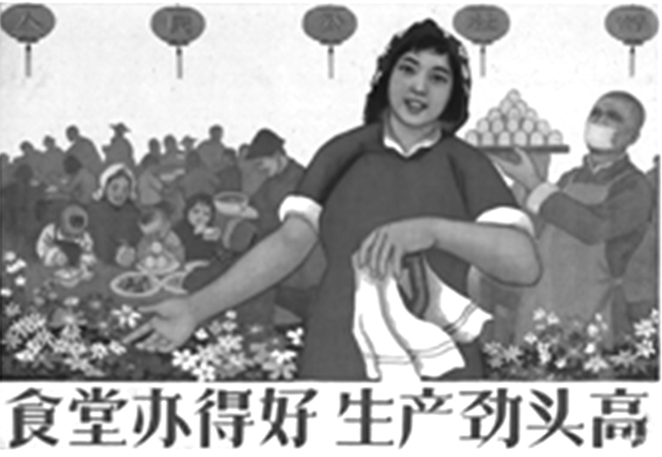

A.保障了工业建设的原料需求

B.促进了国民经济的健康发展

C.提高了农民的生活水平

D.调动了农民生产积极性

答案　D

解析　根据题目中的时间“1958年”和图片中的文字“食堂办的好、生产劲头高”得出，人民公社化运动调动了农民的生产积极性，故D项正确。

[历史理解]

13.(2017·河南商丘二模，27)有学者指出：大体而言，从春秋战国时期到隋唐时期几乎是纯粹的自然经济；自宋元时期，一种新型经济的发展实际上已经在自然经济的“死水”中泛起了“微澜”。以下对宋元时期“新型经济”理解正确的是(　　)

A.资本主义性质的生产关系产生

B.说明宋元时期商品经济的发达

C.私营经济在经济中占主导地位

D.农村中开始出现租佃生产关系

答案　B

解析　资本主义性质的生产关系出现在明清时期，不符合时间限制，故A项错误；宋元时期商品经济发达，冲击了占主导地位的自然经济的“死水”，使之泛起了“微澜”，故B项正确；私营经济在经济中占主导地位出现在明清时期，不符合时间限制，故C项错误；战国时期农村中开始出现租佃生产关系，不符合时间限制，故D项错误。

14.(2017·四川遂宁高三零诊，35)下表为历史学科核心素养内涵表，据此，下列各项中属于“历史解释”的是(　　)

|  |  |
| --- | --- |
| 核心素养 | 内涵 |
| 时空观念 | 指对事物与特定时间及空间的联系进行观察、分析的观念 |
| 史料实证 | 指通过严格的检验获取可信史料，并据此努力重现历史真实的态度与方法 |
| 历史理解 | 指将对史事的简单记忆和叙述提升为理解其意义的情感取向和理性认识 |
| 历史解释 | 指对历史事物进行理性分析和客观评判的能力，如“客观论述历史事件”等 |
| 历史价值观 | 指从此种追求中凝练出来的价值取向，是对历史的事实判断与价值判断的辩证统一 |

A.中国古代早期的印刷术主要是雕版印刷，北宋平民毕昇创造了活字印刷术

B.纸、指南针、火药和印刷术是古代中国对人类文化进程的伟大贡献

C.《韩非子》提到“司南”，说明战国时期人们已知晓磁石指南的特性

D.火药将人类带入热兵器时代，为资产阶级打败骑士阶层创造了条件

答案　A

解析　“纸、指南针、火药和印刷术是古代中国对人类文化进程的伟大贡献”属于历史理解，故B项错误；“《韩非子》提到‘司南’，说明战国时期人们已知晓磁石指南的特性”属于史料实证，故C项错误；“火药将人类带入热兵器时代，为资产阶级打败骑士阶层创造了条件”属于历史价值观，故D项错误。

15.(2017·江西九校高三3月联考，33)反全球化运动犹如一面镜子，将全球化的各种负面影响或弊端及时映照出来，促使全球化推动者在推进全球化的同时，也不得不关注全球化所带来的消极后果，并由此对全球化的规则、进程、方向等方面进行调整，从而促使全球化世界通过“真正的全球治理”，朝人性的全球化、公正的全球化、平等的全球化、可持续发展的全球化方向迈进。对材料理解最准确的一项是(　　)

A.反全球化运动是经济全球化过程中的必然现象

B.反全球化运动阻碍全球化

C.经济全球化弊病重重

D.反全球化运动积极制衡经济全球化

答案　D

解析　反全球化运动是经济全球化过程中的必然现象结论正确，但不合题意，故A项错误；反全球化运动阻碍全球化也不合题意，故B项错误；经济全球化弊病重重这种说法本身就不准确，故C项错误；反全球化运动积极制衡经济全球化符合题意，故D项正确。

[家国情怀]

16.(2017·湖北八校高三第二次联考，24)《训约十四条》记载“约之二：吾族务要恪遵祖训，以伦理为纪纲，父慈子孝，兄友弟恭，夫妇和顺；一家雍睦(和睦)，端由于此。……循规蹈矩，宗族称孝，乡党称弟(悌)”。据此，中国古代族规起到的直接作用是(　　)

A.维护家族团结和睦 B.灌输儒家伦理道德

C.稳定封建统治秩序 D.强化家国一体观念

答案　A

解析　根据“父慈子孝，兄友弟恭，夫妇和顺；一家雍睦(和睦)”“循规蹈矩，宗族称孝，乡党称弟(悌)”可知族规对于维护家庭和宗族的和谐有重要作用，故A项正确。

17.(2017·湖南益阳高二文科第一学期期末，16)“长太息以掩涕兮，哀民生之多艰”；“王师北定中原日，家祭无忘告乃翁”；“一片丹心图报国，两行清泪为思亲”；“苟利国家生死以，岂因祸福避趋之”。这些诗句表明中华民族历来具有(　　)

A.勤劳勇敢的精神 B.艰苦奋斗的精神

C.耕读情怀 D.家国情怀

答案　D

解析　材料没有涉及勤劳勇敢、艰苦奋斗和耕读情怀，故A项、B项和C项错误；“哀民生之多艰”“家祭无忘告乃翁”“一片丹心图报国”“苟利国家生死以”体现了对国家民族的热爱，故D项正确。

18.(2017·广东揭阳一模，28)容闳(1828～1912)，毕业于哈佛大学，为中国留美之第一人。1901年就义和团运动对学生说了一番话：“汝以义和团为乱民乎？此中国之民气也，民无气则死，民有气则动，动为生气，从此中国可免瓜分之局，纳民气于正轨，此中国少年之责也。”这里“纳民气于正轨”应是(　　)

A.加强对民众的爱国主义教育

B.对民众爱国热情进行理性引导

C.将民众的爱国运动纳入政府的领导

D.加强对民众行动的规范管理

答案　B

解析　据材料容闳“1901年就义和团运动对学生说了一番话”可知不是加强对民众的爱国主义教育，他肯定了义和团运动是一场爱国主义运动，阻止了列强瓜分中国的阴谋，故A项错误；据材料可得他认为光有爱国主义情感还不够，还要青年对此进行理性的引导，才不会被各式各样的人所利用，成为“乱民”，故B项正确。

19.(2017·江苏南通学业水平模拟，11)下图为民国初年上海市场进口日纱销售数据统计，导致上海市场日纱销售量下降的直接原因是(　　)

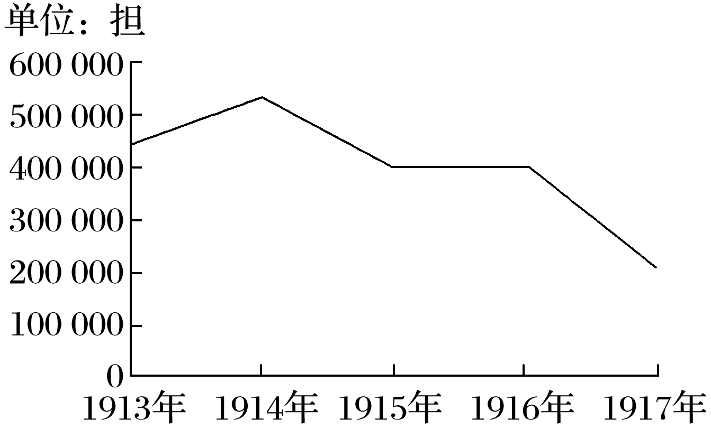

A.南京临时政府奖励发展实业

B.欧洲列强暂时放松对华经济侵略

C.群众性的反帝爱国运动高涨

D.国民政府开展“国民经济建设运动”

答案　C

解析　民国初年，由于民众反对“二十一条”，对日货的抵制，导致日纱销售量下降，故C项正确。

20.(2017·广东梅州一模·27)根据现有资料发现，梁启超写于1900年的《二十世纪太平洋歌》中，最早出现“四大文明古国”之说，把中国和埃及、巴比伦、印度一起并称四大文明古国。当时他提出“四大文明古国”是(　　)

A.用全球史观阐述世界历史

B.表达了救亡图存的爱国情怀

C.以亚非文明抵抗西方文明

D.倡导维新变法，重现民族辉煌

答案　B

解析　梁启超在《二十世纪太平洋歌》中并没有用全球史观阐述世界历史，故A项错误；诗中提出“四大文明古国”，通过古今中国的地位落差，表达了救亡图存的爱国情怀，故B项正确；材料不涉及以亚非文明抵抗西方文明，故C项错误；维新变法已经失败，梁启超借此表达改良家国，实现民族复兴的愿望，故D项错误。